ФГБОУ ВО

Уфимский государственный авиационный технический университет

Кафедра ВТИЗИ

**ОТЧЕТ**

**по лабораторной работе №1**

по дисциплине «Моделирование»

Тема: «ИССЛЕДОВАНИЕ МОДЕЛЕЙ ЭЛЕКТРОННЫХ ЦИФРОВЫХ УСТРОЙСТВ НА МАКРОУРОВНЕ В СИСТЕМЕ LOGIC WORKS 4.06»

Выполнил: студент гр. ИВТ-218

Проверила: Сигачева Т.Н.

Уфа 2020

**ИССЛЕДОВАНИЕ МОДЕЛЕЙ ЭЛЕКТРОННЫХ ЦИФРОВЫХ УСТРОЙСТВ НА МАКРОУРОВНЕ В СИСТЕМЕ *LOGIC WORKS 4.06***

**Цель работы:**

Целью работы является изучение методов создания моделей объектов электронной цифровой техники на макроуровне, получение практических навыков разработки и исследования моделей цифровых электронных устройств с использованием системы LOGIC WORKS.

**Краткая теория:**

Пакет LOGIC WORKS предназначен для моделирования цифровых электронных схем и позволяет:

* быстро и удобно создавать схемы и элементы. (см. п 3.1.2);
* проверять работоспособность разработанных схем, путем визуальной проверки генерируемых программой временных диаграмм.

Рисование схем осуществляется следующим образом.

1. В списке доступных библиотек следует выбрать нужную библиотеку. В списке компонентов следует выбрать нужный элемент и дважды щелкнуть по нему левой кнопкой мыши. Затем курсор следует переместить на место на рабочем поле, где необходимо установить компонент и нажать левую кнопку. Перемещение "мыши" с нажатой левой кнопкой позволяет двигать компонент в окне, а нажатие правой кнопки - изменять ориентацию компонента.
2. Для соединения компонентов следует в главном меню выбрать ***Edit→Draw Signal***, указать курсором начало линии, нажать левую кнопку и, не отпуская ее, провести линию в нужное положение.

Для занесения в библиотеку новых микросхем следует выбрать пункт главного меню ***File***, выбрать подпункт ***New*** и в появившемся окне выбрать ***Device Symbol*** и нарисовать элемент обычным способом с помощью панели инструментов. После окончания работы следует сохранить элемент. Для этого надо выбрать в меню ***File→Save***, а в появившемся окне ввести произвольное название элемента и библиотеку, куда его требуется поместить.

Триггерами называют устройства, имеющие два устойчивых состояния, у которых переход из одного состояния в другое происходит вследствие регенеративного процесса.

Классификация по способу записи информации характеризует временную диаграмму работы. По этому признаку триггеры подразделяют на не синхронизируемые (асинхронные) и синхронизируемые (синхронные или тактируемые). У асинхронного триггера изменение его состояния происходит непосредственно с приходом управляющего сигнала. В синхронизируемых, кроме информационных входов, на которые подаются управляющие сигналы, имеются входы синхронизации (тактовые входы).

Основной классификацией триггеров по функциональному признаку является вид логического управления, характеризующий состояние входов и выходов триггеров в момент времени до и после его срабатывания. По этому признаку триггеры подразделяются на RS, D, Т, JK.

**Ход работы:**

Задание №1.

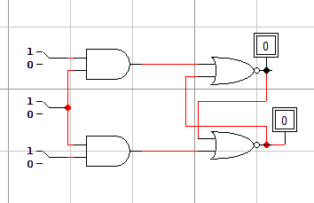

Схема 1- асинхронный RS-триггер

Таблица 1 – Исследование асинхронного RS-триггера

|  |  |  |  |
| --- | --- | --- | --- |
| R | C | S |  |
| 0 | - | 0 |  |
| 0 | 1 | 1 | 1 |
| 1 | 1 | 0 | 0 |
| 1 | 1 | 1 | Неопределенность |
| - | 0 | - |  |

До подачи перепада тактового импульса С в триггер можно записывать две комбинации напряжений высоких и низких уровней. Записанная информация будет храниться в защёлке до прихода тактового перепада С, и после его прихода триггер переключится. Полученный импульсный перепад выходного сигнала Q будет однозначным. При наличии на входах R и S напряжений высокого уровня, аналогично асинхронному триггеру, выходной сигнал окажется неопределённым.

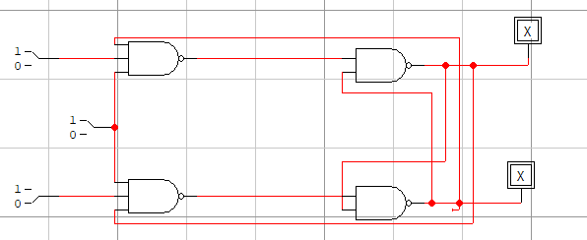

Схема 2 - J-K триггер

Таблица 2 - Исследование J-K триггера

|  |  |  |  |
| --- | --- | --- | --- |
| Входные | | | Выходные |
| J | K | C |  |
| 0 | 0 | - |  |
| 0 | 1 | - | 0 |
| 1 | 0 | - | 1 |
| 1 | 1 | - |  |
| X | X | 0 |  |
| X | X | 1 |  |

При выходных сигналах *J=H* состояние выходов не меняется. Когда через входы *J* и *К* в момент *tn* загружают взаимно противоположные уровни, в последующий момент *tn+1* выходы *J-K* триггера устанавливаются в такие же состояния, как *R-S* триггер. При подаче на входы *J* и *К* напряжения высокого уровня, триггер перебрасывается в состояние, противоположное предыдущему.

Рисунок 1 - схема 3 - Двухступенчатый JK-триггер

Рисунок 2 - работа двухступенчатого JK-триггера

Двуступенчатый *JK*-триггер состоит из основного триггера, в который записывается информация, и вспомогательного, в который информация переписывается из основного. Особенностью такого триггера является то, что он управляется полным (с фронтом и срезом) тактовым импульсом.

Рисунок 3 - схема D-триггера

|  |  |  |
| --- | --- | --- |
| Таблица 3 – Работа D-триггера | | |
| Вход | | Выход |
| *Dn* | *C* | *Qn+1* |
| Н | Есть | Н |
| В | Есть | В |

*D*-триггер запоминает состояние входа и выдаёт его на выход. *D*-триггеры имеют, как минимум, два входа: информационный *D* и синхронизации *C*.